


2021年度

部门决算公开文本

预算代码：828
部门名称：河北昌黎经济开发区南区管理处
二O二二年九月

目 录

第一部分 部门概况
一、部门职责
二、机构设置
第二部分 2021年度部门决算报表
第三部分 2021年部门决算情况说明
一、收入支出决算总体情况说明
二、收入决算情况说明
三、支出决算情况说明
四、财政拨款收入支出决算总体情况说明
五、一般公共预算“三公” 经费支出决算情况说明
六、预算绩效情况说明
七、机关运行经费情况
八、政府采购情况
九、国有资产占用情况
十、其他需要说明的情况
第四部分 名词解释


第一部分 部门概况

一、部门职责
宣传、贯彻执行党的路线、方针、政策和国家的法律法规，执行本级人民代表大会的决议和上级国家行政机关的决定和命 令，把主要精力放在促进经济发展、加强社会管理、提供公共服 务和维护农村稳定上来 。
（一）促进经济发展 。科学制定本区产业发展规划，谋划适应本区实际的经济发展模式；指导产业结构调整，根据本区的特 点和实际，不断优化基础产业，积极发展新兴产业，形成地域产 业特色；营造良好的政策、硬件、社会等投资环境，促进招商引 资和项目建设；健全农业社会化服务体系，完善农业支持保护体系，加强农业新技术的示范和推广，促进农业生产稳定发展，农 民持续增收；大力发展民营经济，推动和引导农村经济合作组织经济实体、行业协会和中介组织的建立和发展，壮大第二、第三产业，提高农民的自我发展能力；加强信息服务，及时为农民提供产、供、销等市场信息 。
（二）加强社会管理 。组织、监督国家基本公共政策的实施， 加强义务教育、公共卫生、计划生育、文化科技、乡村建设等社会事务的行政管理；依法行政，保障公民享有宪法规定的政治、经济、文化等各项权利；抓好农村党组织建设，农村党员的发展和管理，党员干部队伍思想作风建设等；抓好村委会班子建设和民主集中制建设，促进村民自治，落实公民在选举、决策、管理和监督等方面的民主权利；抓好农村思想建设，加强农村思想政治工作和社会主义精神文明建设，倡导乡村社会文明新风；加强安全生产和公共安全，组织抢险救灾、防洪抗旱、优抚救助，及时上报和处理重大社情、疫情、险情，保障人民群众的生命财产安全；制定生态文明村建设和构建和谐社会的相关措施并抓好组织实施 。
（三）提供公共服务 。 （1）生产保障 。 提供水利灌溉 、 道 路运输 、 电力供应 、 农技推广 、 病虫害防治等生产性公共产品； （2）教育保障 。 协助教育部门普及九年义务制教育 ，加强对农 村劳动力的职业培训 ， 提高农民的科学文化素质和就业本领 ；（3）医疗保障 。 农村医疗设施 、 医疗手段的完善和提高 ，农村 医疗保险制度的建立和落实；（4）养老保障 。福利院 、敬老院 的建设 ，农村养老保险制度的推行；（5）生活保障 。建设乡村 社会各种生活基础设施 ， 建立农村特困户的救助制度和救助体系； （6）生育保障 。 为控制人 口数量 、 提高人 口素质和生殖健康提供各种优质服务 。
（四）维护农村稳定 。贯彻执行国家的法律法规和上级关于 社会治安综合治理的政策措施，制定本区社会治安综合治理计划 并组织实施；加强普法宣传，教育农民知法、懂法、守法，增强 农民法律意识；调节民事纠纷，化解社会矛盾，接待群众上访，妥善处理突发性、群体性事件；组织开展各种形式的治安防范活动，建立健全群防群治网络，及时掌握社会治安动态，消除治安 隐患；保证社会公正，维护社会秩序和社会稳定。

二、机构设置
从决算编报单位构成看，纳入2021年度本部门决算汇编范围的独立核算单位（以下简称“单位”）共1个，具体情况如下：
序号 | 单位名称 | 单位基本性质 | 经费形式
1 | 河北昌黎经济开发区南区管理处 | 行政单位 | 财政拨款



第二部分 2021年度部门决算

一般公共预算财政拨款 “三公”经费支出决算表
公开 07 表
部门 ：河北昌黎经济开发区南区管理处 金额单位 ：万元

预算数 |  |  |  |  |  | 决算数
合计 | 因公出国  （境）费 | 公务用车购置及运行费 |  |  | 公务接待费 | 合计 | 因公出国  （境）费 | 公务用车购置及运行费 |  |  | 公务接待费
合计 | 因公出国  （境）费 | 小计 | 公务用车购  置费 | 公务用车运  行费 | 公务接待费 | 合计 | 因公出国  （境）费 | 小计 | 公务用车购置费 | 公务用车运  行费 | 公务接待费
1 | 2 | 3 | 4 | 5 | 6 | 7 | 8 | 9 | 10 | 11 | 12
10.07 |  | 4.44 |  | 4.44 | 5.63 | 10.07 |  | 4.44 |  | 4.44 | 5.63
注 ：本表反映部门本年度 “三公”经费支出预决算情况 。其中 ：预算数为 “三公”经费全年预算数 ，反映按规定程序 调整后的预算数；决算数是包括当年一般公共预算财政拨款和以前年度结转资金安排的实际支出 。



第三部分 2021年度部门决算情况说明

一、收入支出决算总体情况说明
本部门2021年度收、支总计（含结转和结余）3593.45万元。与2020年度决算相比，收支各增加413.58万元，增长13.0%，主要原因是政府性基金收支增加、农林水收支增加。

二、收入决算情况说明
本部门2021年度收入合计3593.45万元，其中：财政拨款收入3593.45万元，占100.0%；事业收入0.00万元，占0.0%；经营收入0.00万元，占0.0%；其他收入0.00万元，占0.0%。

三、支出决算情况说明
本部门2021年度支出合计3593.45万元，其中：基本支出2168.19万元，占60.3%；项目支出1425.26万元，占39.7%；经营支出0.00万元，占0.0%。

四、财政拨款收入支出决算总体情况说明
（一）财政拨款收支与2020年度决算对比情况
本部门2021年度财政拨款本年收入3593.45万元,比2020年度增加857.32万元，增长31.3%，主要原因是政府性基金收入增加、农林水收入增加；本年支出3593.45万元，比上年增加438.85万元，增长13.9%，主要原因是政府性基金支出增加、农林水支出增加。具体情况如下：
1.一般公共预算财政拨款本年收入2793.45万元，比上年增加57.32万元，增长2.1%；主要原因是农林水收入增加；本年支出2793.45万元，比上年增加5.10万元，增长0.2%，主要原因是农林水支出增加。
2.政府性基金预算财政拨款本年收入800.00万元，比上年增加800.00万元，增长800.00万元，主要原因是2020年没有政府性基金预算财政安排；本年支出800.00万元，比上年增加433.76万元，增长118.43%，主要原因是2020年支出为2019年剩余政府性基金支出，2020年没有政府性基金预算财政拨款安排。
3.国有资本经营预算财政拨款本年收入0.00万元，与上年持平；本年支出0.00万元，与上年持平。
（二）财政拨款收支与年初预算数对比情况
本部门2021年度财政拨款本年收入3593.45万元，完成年初预算的130.5%,比年初预算增加839.43万元，决算数大于预算数主要原因是政府性基金收入增加，人员工资和社会保险增加等；本年支出3593.45万元，完成年初预算的130.5%,比年初预算增加839.43万元，决算数大于预算数主要原因是主要是政府性基金支出增加，人员工资和社会保险增加等。具体情况如下：
1.一般公共预算财政拨款本年收入完成年初预算101.4%，比年初预算增加39.43万元，主要是人员工资和社会保险拨款增加；本年支出完成年初预算101.4%，比年初预算增加39.43万元，主要是人员工资和社会保险支出增加。
2.政府性基金预算财政拨款本年收入800.00万元，比年初预算增加800.00万元，主要是金融广场项目土地补偿款拨款增加；本年支出800.00万元，比年初预算增加800.00万元，主要是2021年初无预算，金融广场项目土地补偿款支出增加。
3.国有资本经营预算财政拨款本年收入0.00万元，与预算持平；本年支出0.00万元，与预算持平。
- 财政拨款支出决算结构情况。
2021年度财政拨款支出3593.45万元，主要用于以下方面。
一般公共服务（类）支出1992.39万元，占55.4%，主要用于人员工资、养老保险、职业年金等支出；教育（类）支出11.81万元，占0.3%，主要用于非公幼师生活补助等支出；卫生健康（类）支出124.66万元，占3.5%，主要用于职工医疗保险等支出；节能环保（类）支出19.74万元，占0.5%，主要用于饮马河水体治理等支出；城乡社区（类）支出800.00万元，占22.3%，主要用于金融广场项目土地补偿等支出；农林水（类）支出557.48万元，占15.5%，主要用于村干部生活补助等支出；住房保障（类）支出87.36万元，占2.4%，主要用于职工住房公积金支出。
（四）一般公共预算基本支出决算情况说明
2021年度财政拨款基本支出2168.19万元，其中：
人员经费2062.43万元，主要包括基本工资、津贴补贴、奖金、绩效工资、机关事业单位基本养老保险缴费、职业年金缴费、职工基本医疗保险缴费、住房公积金、其他工资福利支出、退休费、生活补助、奖励金；
公用经费105.76万元，主要包括办公费、印刷费、电费、邮电费、取暖费、差旅费、公务接待费、委托业务费、工会经费、公务用车运行维护费、其他交通费用、其他商品和服务支出、办公设备购置。

五、一般公共预算“三公”经费支出决算情况说明
（一）“三公”经费财政拨款支出决算总体情况说明
本部门2021年度“三公”经费财政拨款支出预算为10.07万元，支出决算为10.07万元，完成预算的100.0%,较预算持平；较2020年度决算减少0.43万元，降低4.1%，主要是 2021 年认真贯彻落实中央八项规定精神和厉 行节约要求 ，从严控制公车购置费及运行费开支 。
（二）“三公”经费财政拨款支出决算具体情况说明
1.因公出国（境）费支出情况。本部门2021年度因公出国（境）费支出预算为0.00万元，支出决算0.00万元。其中因公出国（境）团组0个、共0人、参加其他单位组织的因公出国（境）团组0个、共0人/无本单位组织的出国（境）团组。因公出国（境）费支出较预算持平；较上年持平。
2.公务用车购置及运行维护费支出情况。本部门2021年度公务用车购置及运行维护费预算为4.44万元，支出决算4.44万元，完成预算的100.0%。较预算持平；较上年减少0.06万元，降低1.4%,主要是 2021年认真贯彻落实中央八项规定精神和厉 行节约要求 ，从严控制公车购置费及运行费开支 。其中：
公务用车购置费支出0.00万元：本部门2021年度公务用车购置量0辆，发生“公务用车购置”经费支出0.00万元。公务用车购置费支出较预算持平；较上年持平。
公务用车运行维护费支出4.44万元：本部门2021年度单位公务用车保有量3辆。公车运行维护费支出较预算持平；较上年减少0.06万元，降低1.4%，主要是严格执行中央八项规定和省市关于厉行勤俭节约的有关规定，规范审批程序，严格把关，控制“三公”经费开支。
- 公务接待费支出情况。本部门2021年度公务接待费支出预算为5.64万元，支出决算5.64万元，完成预算的100.0%。本年度共发生公务接待92批次、890人次。公务接待费支出较预算持平；较上年减少0.36万元，降低6.1%,主要是认真贯彻落实中央八项规定精神和厉行节约要求 ，严格控制公务接待费用支出。
六、预算绩效情况说明
（一）预算绩效管理工作开展情况
根据预算绩效管理要求，本部门组织对2021年度一般公共预算项目支出全面开展绩效自评，其中，一级项目23个，二级项目0个，共涉及资金1540.104万元，占一般公共预算项目支出总额的77.30%。组织对2021年度金融广场项目土地征收先关费用1个政府性基金预算项目支出开展绩效自评，共涉及资金800万元，占政府性基金预算项目支出总额的100%。
组织对“村干部基础职务补贴、金融广场项目土地征收先关费用”等一级项目开展了重点评价，涉及一般公共预算支出347.8万元，政府性基金预算支出800万元。其中，对“村干部基础职务补贴、金融广场项目土地征收先关费用”等项目分别部门内部评审机构开展绩效评价。从评价情况来看，本部门 2021年度预算项目2个项目,年度绩效目标2个分别完成98%和98%，绩效评价等级为优。
（二）部门决算中项目绩效自评结果
本部门在今年部门决算公开中反映村干部基础职务补贴项目及金融广场项目土地征收先关费用项目等2个项目绩效自评结果。
- 村干部基础职务补贴项目自评综述：根据年初设定的绩效目标，村干部基础职务补贴项目绩效自评得分为98分（绩效自评表附后）。全年预算数为285.19万元，执行数为285.19万元，完成预算的100%。项目绩效目标完成情况：一是实际发放补贴比率达100%；二是补贴发放覆盖率100%。发现的主要问题及原因：村干部工资部分发放不及时。下一步改进措施 ：加强财务管理，保证村干部工资及时足额发放。
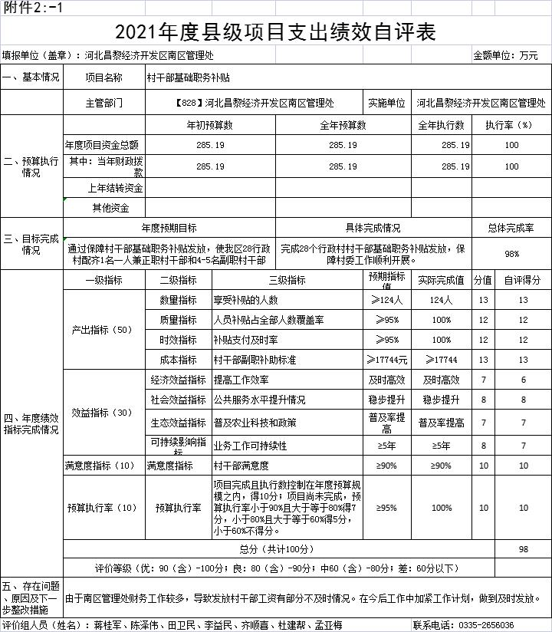
- 金融广场项目土地征收先关费用项目绩效自评综述：根据年初设定的绩效目标，金融广场项目土地征收先关费用项目绩效自评得分为98分（绩效自评表附后）。全年预算数为800万元，执行数为800万元，完成预算的100% 。项目绩效目标完成情况 ：一、是任务完成比率达100%；二、是抽样调查，满意和较满意人数占总调查人数的比率达到95%以上。发现的主要问题及原因 ：1.绩效目标设立不够细化和量化，资金使用效益有待进一步提高。2.受益人员满意度，根据以往经验判断评分。下一步改进措施：进一步完善管理、财务制度。
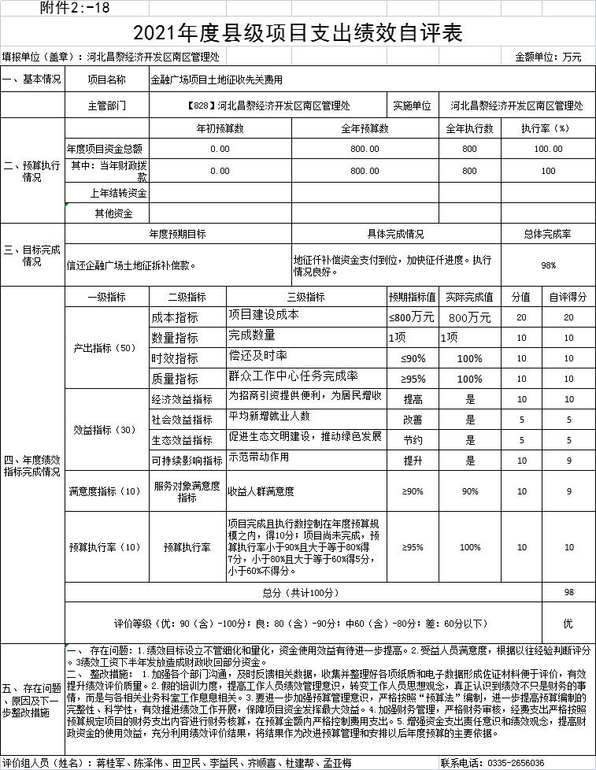

（三）部门评价项目绩效评价结果
本部门整体支出合计3593.45万元，包括基本支出2164.02万元，项目支出1429.43万元，其他支出0万元。其中：本单位基本支出2164.02万元，项目支出1429.43万元，其他支出0万元。部门整体支出绩效评价自评综合得分98分，综合评价等级“优”。
七、机关运行经费情况
本部门2021年度机关运行经费支出105.76万元，比2020年度增加45.06万元，增长74.3%。主要原因是电费增加4.12万元、取暖费增加4.24万元、差旅费增加17.68万元、其他交通费用增加18.13万元。
八、政府采购情况
本部门2021年度政府采购支出总额0.00万元，从采购类型来看，政府采购货物支出0.00万元、政府采购工程支出0.00万元、政府采购服务支出0.00万元。授予中小企业合同金额0.00万元，占政府采购支出总额的0.0%，其中授予小微企业合同金额0.00万元，占政府采购支出总额的0.0%。
九、国有资产占用情况
截至2021年12月31日，本部门共有车辆3辆，较上年持平。其中，副部（省）级及以上领导用车0辆，主要领导干部用车0辆，机要通信用车0辆，应急保障用车0辆，执法执勤用车0辆，特种专业技术用车0辆，离退休干部用车0辆，其他用车3辆。其他用车主要是用于安监、环保巡查。
单位价值50万元以上通用设备0台（套），较上年持平；单位价值100万元以上专用设备0台（套）,较上年持平。
十、其他需要说明的情况
1.本部门2021年度国有资本经营预算经费无收支及结转结余情况, 故公开09表以空表列示。
2.由于决算公开表格中金额数值应当保留两位小数，公开数据为四舍五入计算结果，个别数据合计项与分项之和存在小数点后差额，特此说明。


第四部分 相关名词解释
（一）财政拨款收入：本年度从本级财政部门取得的财政拨款，包括一般公共预算财政拨款和政府性基金预算财政拨款。
（二）事业收入：指事业单位开展专业业务活动及辅助活动所取得的收入。
（三）其他收入：指除上述“财政拨款收入”“事业收入”“经营收入”等以外的收入。
（四）用事业基金弥补收支差额：指事业单位在用当年的“财政拨款收入”“财政拨款结转和结余资金”“事业收入”“经营收入”“其他收入”不足以安排当年支出的情况下，使用以前年度积累的事业基金（事业单位当年收支相抵后按国家规定提取、用于弥补以后年度收支差额的基金）弥补本年度收支缺口的资金。
（五）年初结转和结余：指以前年度尚未完成、结转到本年仍按原规定用途继续使用的资金，或项目已完成等产生的结余资金。
（六）结余分配：指事业单位按照事业单位会计制度的规定从非财政补助结余中分配的事业基金和职工福利基金等。
（七）年末结转和结余：指单位按有关规定结转到下年或以后年度继续使用的资金，或项目已完成等产生的结余资金。
（八）基本支出：填列单位为保障机构正常运转、完成日常工作任务而发生的各项支出。
（九）项目支出：填列单位为完成特定的行政工作任务或事业发展目标，在基本支出之外发生的各项支出
（十）基本建设支出：填列由本级发展与改革部门集中安排的用于购置固定资产、战略性和应急性储备、土地和无形资产，以及购建基础设施、大型修缮所发生的一般公共预算财政拨款支出，不包括政府性基金、财政专户管理资金以及各类拼盘自筹资金等。
（十一）其他资本性支出：填列由各级非发展与改革部门集中安排的用于购置固定资产、战备性和应急性储备、土地和无形资产，以及购建基础设施、大型修缮和财政支持企业更新改造所发生的支出。
（十二）“三公”经费：指部门用财政拨款安排的因公出国（境）费、公务用车购置及运行费和公务接待费。其中，因公出国（境）费反映单位公务出国（境）的国际旅费、国外城市间交通费、住宿费、伙食费、培训费、公杂费等支出；公务用车购置及运行费反映单位公务用车购置支出（含车辆购置税、牌照费）及按规定保留的公务用车燃料费、维修费、过桥过路费、保险费、安全奖励费用等支出；公务接待费反映单位按规定开支的各类公务接待（含外宾接待）支出。
（十三）其他交通费用：填列单位除公务用车运行维护费以外的其他交通费用。如公务交通补贴、租车费用、出租车费用，飞机、船舶等燃料费、维修费、保险费等。
（十四）公务用车购置：填列单位公务用车车辆购置支出（含车辆购置税、牌照费）。
（十五）其他交通工具购置：填列单位除公务用车外的其他各类交通工具（如船舶、飞机等）购置支出（含车辆购置税、牌照费）。
（十六）机关运行经费：指为保障行政单位（包括参照公务员法管理的事业单位）运行用于购买货物和服务的各项资金，包括办公及印刷费、邮电费、差旅费、会议费、福利费、日常维修费、专用材料以及一般设备购置费、办公用房水电费、办公用房取暖费、办公用房物业管理费、公务用车运行维护费以及其他费用。
（十七）经费形式:按照经费来源，可分为财政拨款、财政性资金基本保证、财政性资金定额或定项补助、财政性资金零补助四类。

